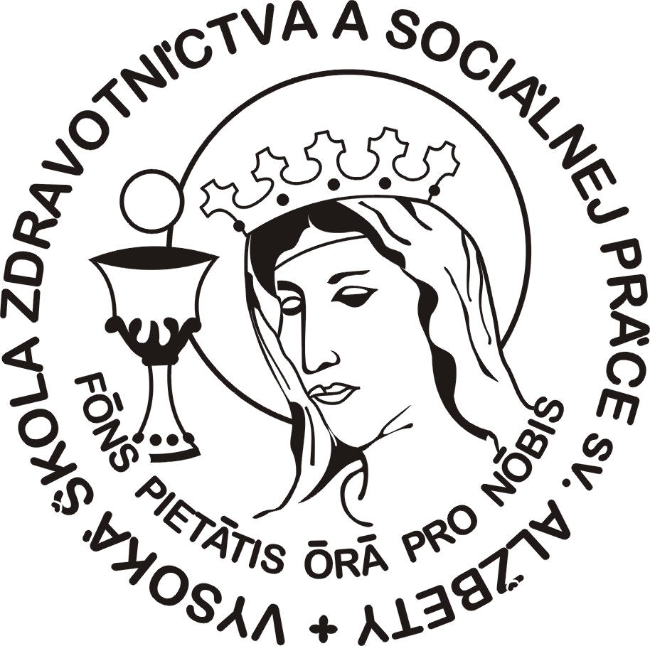 | vysoká škola zdravotníctva a sociálnej práce  sv. Alžbety, n. o. v bratislave  Ústav sociálnych vied a zdravotníctva  BL. P. P. GOJDIČA v prešove  Dilongova 13, 080 01 Prešov | 

INFORMÁCIE O MOŽNOSTIACH ŠTÚDIA NA ÚSTAVE SOCIÁLNYCH VIED A ZDRAVOTNÍCTVA BL. P. P. GOJDIČA V PREŠOVE, VYSOKEJ ŠKOLE ZDRAVOTNÍCTVA A SOCIÁLNEJ PRÁCE SV. ALŽBETY, V BRATISLAVE
V AKADEMICKOM ROKU 2012/2013
PRE BAKALÁRSKY A MAGISTERSKÝ STUPEŇ ŠTÚDIA

Dilongova 13, 080 01 Prešov, Slovenská republika
www.vssvalzbety.sk
ŠTÚDIUM V AKADEMICKOM ROKU 2012/ 2013

Názov študijného programu | Miesto | Druh  štúdia | Forma  štúdia | Akredi- tácia | Dĺžka štúdia  v semestroch
Sociálna práca | Prešov | Bc., Mgr.  Bc., Mgr. | E  D | A  A | 6,4  6,4
Ošetrovateľstvo | Prešov | Bc. , Mgr. | E | A | 6, 4
Laboratórne a vyšetrovacie metódy | Prešov | Bc., Mgr.,  PhD. | E  E/D | A | 6,4,  6/10
Rádiologická technika | Prešov | Bc. | E | A | 6
Verejné zdravotníctvo | Prešov | Bc. | E | A | 6

INFORMÁCIE O PRIJÍMACOM KONANÍ PRE I. (Bc.), II. (Mgr.) a III. (PhD.) STUPEŇ ŠTÚDIA

I. stupeň  Študijný odbor | Termín podania  prihlášok | Poplatok za prijímacie konanie | Zápisné | Školné
Študijné odbory  v externej forme | do 31. 8. 2012 | 50 € | 90 € | 520 €

Študijné odbory: Sociálna práca,  v dennej forme | do 31.8. 2012 | 50 € | 90 € | 580 €

II. stupeň  Študijný odbory  v externej forme | do 31. 8. 2012 | 50 € | 140 € | 640 €

II. stupeň  Študijný odbory  v dennej forme | do 31. 8. 2012 | 50 € | 140 € | 980 €

1. Podmienky prijatia pre uchádzačov pre 1. stupeň bakalárskeho študijného programu Sociálna práca :

- Stredoškolské vzdelanie ukončené maturitnou skúškou.
- Vyplnená prihláška na vysokoškolské štúdium (zakúpiť v ŠEVTe) obsahuje:
- overená kópia maturitného vysvedčenia. Uchádzači, ktorí maturujú v školskom roku 2011/2012 doložia maturitné vysvedčenie (overenú kópiu) a vysvedčenie zo 4. ročníka - koncoročné (overenú kópiu) dodatočne, najneskôr však do 31. 08. 2012. Bez predloženia maturitného vysvedčenia a koncoročného vysvedčenia (overených kópii) nebude uchádzačovi umožnené vykonať prijímacie konanie,
- kópie notársky overených koncoročných vysvedčení za celé štúdium na strednej škole + vypísané v prihláške,
- životopis štruktúrovaný (podpísaný),
- uchádzač o externú formu štúdia doloží podľa § 58 ods. 3 písm. b) vysokoškolského zákona potvrdenie o zamestnaní,
- doklad o zaplatení vkladom na účet. Poplatok za úhradu nákladov spojených so zabezpečením prijímacieho konania na vysokoškolské štúdium uchádzač zaplatí vkladom na účet VŠZ a SP sv. Alžbety, Bratislava číslo: 2622039101/1100, variabilný symbol:. dátum narodenia uchádzača (v tvare DDMMRR),
- potvrdenie o zdravotnej spôsobilosti na vysokoškolské štúdium v prihláške na str. 2 (u uchádzačov so zdravotným postihnutím sa postupuje v zmysle zákona č. 131/2002 § 57 bod 4.),
- neúplná prihláška na vysokoškolské štúdium nebude akceptovaná !
- Prihlášky na vysokoškolské štúdium 1. (Bc.) a 2.(Mgr.) stupňa
zasielajte na adresu:
Ústav sociálnych vied a zdravotníctva bl. P. P. Gojdiča v Prešove
Študijné oddelenie
Dilongova 13
080 01 Prešov.

Osobné odovzdanie prihlášky:
Podateľňa (sekretariát) Ústavu sociálnych vied a zdravotníctva bl. P. P. Gojdiča v Prešove,
Dilongova 13, 080 01 Prešov.

2. Podmienky prijatia pre uchádzačov pre 2. stupeň magisterského študijného programu Sociálna práca :
Podmienky PK sú zhodné so všeobecnými podmienkami VŠ + špecifické podmienky:
-Ukončené vysokoškolské vzdelanie I. stupňa v odbore Sociálna práca alebo v príbuznom odbore (Andragogika, Sociálna pedagogika, Sociológia).
- Diplom, dodatok k diplomu, vysvedčenie o štátnej skúške, doklad o vykonaných zápočtoch a skúškach za bakalárske štúdium overené notárom, alebo na matrike.
- Potvrdenie o praxi (súčasnom zamestnaní) uchádzač priloží k prihláške na štúdium.
- Štruktúrovaný životopis (podpísaný).
- Manipulačný poplatok vo výške 50 EUR za úhradu nákladov spojených so zabezpečením prijímacieho konania uchádzač zaplatí poštovou poukážkou resp. bankovým prevodom na č. účtu: 2622039101/1100.

3. Všeobecné údaje o prijímacom konaní:
- uchádzač si môže podať prihlášky na viac študijných programov (za každú prihlášku platí poplatok za prijímacie konanie) , pričom na jednej prihláške možno uviesť len jeden študijný program,
- vysoká škola si vyhradzuje právo neotvoriť prvý ročník štúdia študijného programu, na ktorý sa neprihlásil dostatočný počet uchádzačov,
- uchádzačovi, ktorý uhradil poplatok za prijímacie konanie a rozhodnutím nebol prijatý na štúdium nebude poplatok vrátený, uchádzačovi, ktorý na základe nekompletnej prihlášky nebol prijatý taktiež nebude poplatok vrátený,

4. Špecifické podmienky prijatia pre zdravotnícke odbory:

OŠETROVATEĽSTVO – externá forma
Pre 1. stupeň (Bc.):
Podmienky PK sú zhodné so všeobecnými podmienkami VŠ + špecifické podmienky:
- Ukončené úplne stredné odborné vzdelanie získané na strednej zdravotníckej škole v študijnom odbore: zdravotná sestra, ženská sestra, detská sestra, všeobecná sestra a zubná sestra.
- Prax: minimálne dvojročná odborná prax v profesii sestra za posledných 5 rokov.
Potvrdenie o praxi uchádzač priloží k prihláške na štúdium.
- Štruktúrovaný životopis (podpísaný).
- Notársky overené rozhodnutie o zápise do registra sestier Slovenskej komory.
- Maturitné vysvedčenie a kópie koncoročných vysvedčení (1. – 4. ročník) overené notárom, alebo na matrike.
- Manipulačný poplatok vo výške 50 EUR za úhradu nákladov spojených so zabezpečením prijímacieho konania uchádzač zaplatí poštovou poukážkou resp. bankovým prevodom na č. účtu: 2622039101/1100

Pre 2. stupeň (Mgr.):
Podmienky PK sú zhodné so všeobecnými podmienkami VŠ + špecifické podmienky:
-Ukončené vysokoškolské vzdelanie I. stupňa v odbore Ošetrovateľstvo alebo v príbuznom odbore
- Prax: minimálne jednoročná odborná prax v profesii zdravotná sestra za posledných 5 rokov.
Potvrdenie o praxi uchádzač priloží k prihláške na štúdium.
- Notársky overené rozhodnutie o zápise do registra sestier slovenskej komory,
- Diplom, dodatok k diplomu, vysvedčenie o štátnej skúške, doklad o vykonaných zápočtoch a skúškach za bakalárske štúdium overené notárom, alebo na matrike.
- Potvrdenie o praxi (súčasnom zamestnaní) uchádzač priloží k prihláške na štúdium.
- Štruktúrovaný životopis (podpísaný).
- Manipulačný poplatok vo výške 50 EUR za úhradu nákladov spojených so zabezpečením prijímacieho konania uchádzač zaplatí poštovou poukážkou resp. bankovým prevodom na č. účtu: 2622039101/1100

LABORATÓRNE VYŠETROVACIE METÓDY V ZDRAVOTNÍCTVE – externá forma
Pre 1. stupeň (Bc.):
Podmienky PK sú zhodné so všeobecnými podmienkami VŠ + špecifické podmienky:
Ukončené úplne stredné odborné vzdelanie získané na strednej zdravotníckej škole v odbore zdravotnícky laborant
- Prax: minimálne dvojročná odborná prax v profesii zdravotnícky laborant za posledných 5 rokov.
Potvrdenie o praxi uchádzač priloží k prihláške na štúdium.
- Maturitné vysvedčenie a kópie koncoročných vysvedčení (1. – 4. ročník) overené notárom, alebo na matrike.
- Štruktúrovaný životopis (podpísaný).
- Manipulačný poplatok vo výške 50 EUR za úhradu nákladov spojených so zabezpečením prijímacieho konania uchádzač zaplatí poštovou poukážkou resp. bankovým prevodom na č. účtu: 2622039101/1100

Pre 2. stupeň (Mgr.):
Podmienky PK sú zhodné so všeobecnými podmienkami VŠ + špecifické podmienky:
Ukončené vysokoškolské vzdelanie I. stupňa v odbore Laboratórne vyšetrovacie metódy
- Prax: minimálne jednoročná odborná prax v profesii zdravotnícky laborant za posledných 5 rokov.
Potvrdenie o praxi uchádzač priloží k prihláške na štúdium.
- Diplom, dodatok k diplomu, vysvedčenie o štátnej skúške, doklad o vykonaných zápočtoch a skúškach overené notárom, alebo na matrike.
- Štruktúrovaný životopis (podpísaný).
- Manipulačný poplatok vo výške 50 EUR za úhradu nákladov spojených so zabezpečením prijímacieho konania uchádzač zaplatí poštovou poukážkou resp. bankovým prevodom na č. účtu: 2622039101/1100

Pre 3. stupeň (PhD.):
Podmienky PK sú zhodné so všeobecnými podmienkami VŠ + špecifické podmienky + výsledky prijímacej skúšky pre dennú formu štúdia.
Ukončené vysokoškolské vzdelanie II. stupňa v odbore Laboratórne vyšetrovacie metódy v zdravotníctve
- Prax pre externú formu štúdia: minimálne jednoročná odborná prax v profesii zdravotnícky laborant za posledných 5 rokov. Potvrdenie o praxi uchádzač priloží k prihláške na štúdium.
- Diplom, dodatok k diplomu, vysvedčenie o štátnej skúške, doklad o vykonaných zápočtoch a skúškach overené notárom, alebo na matrike.
- Štruktúrovaný životopis (podpísaný).
- Manipulačný poplatok vo výške 50 EUR za úhradu nákladov spojených so zabezpečením prijímacieho konania uchádzač zaplatí poštovou poukážkou resp. bankovým prevodom na č. účtu: 2622039101/1100

RÁDIOLOGICKÁ TECHNIKA– externá forma
Pre 1. stupeň (Bc.):
Podmienky PK sú zhodné so všeobecnými podmienkami VŠ + špecifické podmienky:
Ukončené úplne stredné odborné vzdelanie získané na strednej zdravotníckej škole v odbore rádiologický asistent
Prax: minimálne dvojročná odborná prax v profesii rádiologický asistent, rádiologický laborant za posledných 5 rokov.
Potvrdenie o praxi uchádzač priloží k prihláške na štúdium.
- Maturitné vysvedčenie a kópie koncoročných vysvedčení (1. – 4. ročník) overené notárom, alebo na matrike.
- Štruktúrovaný životopis (podpísaný).
- Manipulačný poplatok vo výške 50 EUR za úhradu nákladov spojených so zabezpečením prijímacieho konania uchádzač zaplatí poštovou poukážkou resp. bankovým prevodom na č. účtu: 2622039101/1100
VEREJNÉ ZDRAVOTNÍCTVO – externá forma
Pre 1. stupeň (Bc.):
Podmienky PK sú zhodné so všeobecnými podmienkami VŠ + špecifické podmienky:
Podmienkou prijatia uchádzačov na externú formu odboru verejné zdravotníctvo je absolvovanie strednej školy ukončené maturitnou skúškou, doloženie potvrdenia o absolvovanej odbornej praxi v oblasti zdravotníctva (regionálny úrad verejného zdravotníctva, pracovné zdravotné služby, výskumné ústavy zamerané na infekčné choroby, neinfekčné hromadne sa vyskytujúce choroby, pracovné lekárstvo, hygienu, farmaceutické firmy, nemocnice, centrá podpory zdravia, poradne zdravia, neštátne organizácie zamerané na ochranu a podporu zdravia ľudí, štátna správa v oblasti ochrany zdravia a zdravia pri práci) a absolvovanie prijímacích pohovorov.
Potvrdenie o praxi uchádzač priloží k prihláške na štúdium.
- Maturitné vysvedčenie a kópie koncoročných vysvedčení (1. – 4. ročník) overené notárom, alebo na matrike.
- Štruktúrovaný životopis (podpísaný).
- Manipulačný poplatok vo výške 50 EUR za úhradu nákladov spojených so zabezpečením prijímacieho konania uchádzač zaplatí poštovou poukážkou resp. bankovým prevodom na č. účtu: 2622039101/1100

ÚSTAV SOCIÁLNYCH VIED A ZDRAVOTBNÍCTVA BL. P. P. GOJDIČA V PREŠOVE, DILONGOVA 13, 080 01 PREŠOV.
VŠZSP sv. ALŽBETY v BRATISLAVE si vyhradzuje právo zmien v čase pred ukončením podania prihlášok na štúdium v ak. roku 2012/2013.

